ANEXO A

Escrito original de aceptación de las condiciones del proceso

(Presentar preferentemente en hoja membretada)

Municipio de Zapopan Jalisco
CONVOCATORIA PÚBLICA PARA LA CONCESIÓN DE DOS ESPACIOS PÚBLICOS PARA EL SERVICIO DE CAFETERÍA, ALIMENTOS Y BEBIDAS EN EL CENTRO INTEGRAL DE SERVICIOS ZAPOPAN (CISZ)

Fecha: _______________________________________

Nombre de la Empresa o Persona Física Concursante (Razón Social) ___________________________________________________

Seleccionar la opción que corresponda:

Persona Física

Persona Jurídica

Bajo protesta de decir verdad manifiesto que:

1.- Conozco la LEY y demás normas aplicables para el MUNICIPIO de Zapopan.

2.- Estoy enterado y de acuerdo con el contenido de las BASES, sus ANEXOS, el acta de la VISITA GUIADA y el acta de PRESENTACIÓN DE ACLARACIONES del presente CONCURSO.

3.- El domicilio (dentro de la Z.M.G.) para oír y recibir notificaciones relacionadas al CONCURSO:
Calle y Número__________________________________
Fraccionamiento o Colonia_________________________
Municipio_______________________________________
Código Postal____________________________________

4.- Los datos de Contacto:
Teléfono fijo_____________________________________
Teléfono Móvil___________________________________
Correo Electrónico________________________________

______________________________________________________________
Nombre y Firma del Representante Legal o de la Persona Física Concursante

ANEXO B

Manifestación de contar con el conocimiento y experiencia necesarios

(Presentar preferentemente en hoja membretada)

Municipio de Zapopan Jalisco
CONVOCATORIA PÚBLICA PARA LA CONCESIÓN DE DOS ESPACIOS PÚBLICOS PARA EL SERVICIO DE CAFETERÍA, ALIMENTOS Y BEBIDAS EN EL CENTRO INTEGRAL DE SERVICIOS ZAPOPAN (CISZ)

Fecha: _______________________________________

Nombre de la Empresa o Persona Física Concursante (Razón Social) ___________________________________________________

Seleccionar la opción que corresponda:

Persona Física

Persona Jurídica

Bajo protesta de decir verdad manifiesto que:

Nuestra empresa cuenta con la capacidad y experiencia técnica y operativa para prestar los SERVICIOS que se requieren y que son objeto del presente CONCURSO.

_______________________________________________________________
Nombre y Firma del Representante Legal o de la Persona Física Concursante

ANEXO C

Precios unitarios de los productos a ofrecer

(Presentar preferentemente en hoja membretada)

Municipio de Zapopan Jalisco
CONVOCATORIA PÚBLICA PARA LA CONCESIÓN DE DOS ESPACIOS PÚBLICOS PARA EL SERVICIO DE CAFETERÍA, ALIMENTOS Y BEBIDAS EN EL CENTRO INTEGRAL DE SERVICIOS ZAPOPAN (CISZ)

Fecha: _______________________________________

Nombre de la Empresa o Persona Física Concursante (Razón Social) ___________________________________________________

Listado de los productos que pretende ofrecer en los espacios concesionados en caso de resultar ganador del presente CONCURSO:
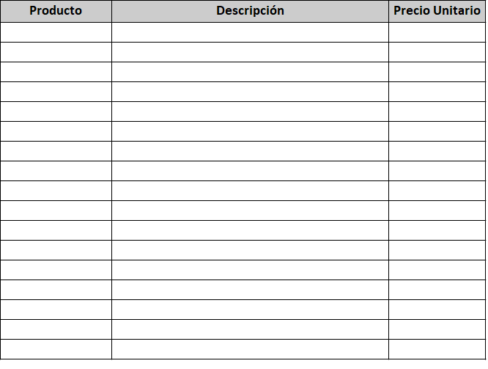

(de ser necesario pueden agregarse más hojas para completar el listado)

_____________________________________________________________
Nombre y Firma del Representante Legal o de la Persona Física Concursante

ANEXO D

Propuesta de CONTRAPRESTACIÓN mensual

(Presentar preferentemente en hoja membretada)

Municipio de Zapopan Jalisco
CONVOCATORIA PÚBLICA PARA LA CONCESIÓN DE DOS ESPACIOS PÚBLICOS PARA EL SERVICIO DE CAFETERÍA, ALIMENTOS Y BEBIDAS EN EL CENTRO INTEGRAL DE SERVICIOS ZAPOPAN (CISZ)

Fecha: _______________________________________

Nombre de la Empresa o Persona Física Concursante (Razón Social) ___________________________________________________

Seleccionar la opción que corresponda:

Persona Física

Persona Jurídica

Ofrezco al Municipio de Zapopan, por concepto de contraprestación mensual, la cantidad de:

(Con Número) $________________pesos M.N. mensuales

(Con Letra)__________________________________________________________pesos 00/100 M.N

( La cantidad es neta, no aplica I.V.A.)

_______________________________________________________________
Nombre y Firma del Representante Legal o de la Persona Física Concursante

ANEXO E

Presentación de Aclaraciones

(Presentar preferentemente en hoja membretada)

Municipio de Zapopan Jalisco
CONVOCATORIA PÚBLICA PARA LA CONCESIÓN DE DOS ESPACIOS PÚBLICOS PARA EL SERVICIO DE CAFETERÍA, ALIMENTOS Y BEBIDAS EN EL CENTRO INTEGRAL DE SERVICIOS ZAPOPAN (CISZ)

Fecha: _______________________________________

Nombre de la Empresa o Persona Física Concursante (Razón Social) ___________________________________________________

Relación de cuestionamientos correspondientes:
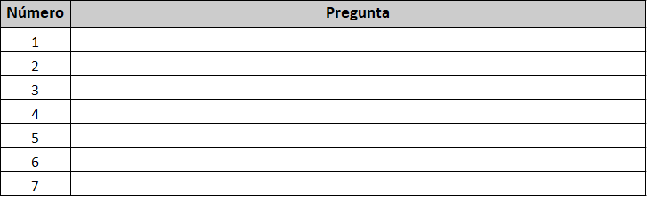
(puede agregar o eliminar renglones según se requiera)

________________________________________________________________
Nombre y Firma del Representante Legal o de la Persona Física Concursante

ANEXO F

Croquis del espacio ubicado en la planta baja del edificio CISZ

Croquis del espacio ubicado en el 2^{o.} Nivel (primer piso) del edificio CISZ

